**Завдання для I етапу Всеукраїнської учнівської олімпіади з географії**

**8 клас**

**І. Теоретичний тур**

*(повна відповідь на кожне питання – 12 балів, сума – 24 бали)*

**1.** Обґрунтуйте наявність закономірностей у розподілі солоності й температури поверхневих вод Світового океану залежно від широти. Спробуйте скласти прогноз, як вплине на ці показники глобальне потепління клімату.

**2.** Складіть порівняльну характеристику двох ділянок у межах Східноєвропейської платформи – Придніпровської височини та Придніпровської низовини. План порівняльної характеристики: а) тектонічні структури, що їм відповідають; б) глибина залягання кристалічного фундаменту; в) геологічні відклади; г) наявність родовищ корисних копалин. На прикладі цих ділянок давньої платформи доведіть, що розміщення корисних копалин не є випадковим.

**ІІ. Практичний тур**

1. Пункт А розміщений на 30º на північ від пункту В, а пункт В міститься на 40º на південь від пункту С. Визначте широту всіх трьох пунктів, якщо відомо, що пункт С лежить на північ від екватора на відстані 7221,5 км. *(6 балів)*
2. Використовуючи фрагмент топографічної карти (карта додається), визначте географічні координати точок **1** і **3** із точністю до секунд,а також вкажіть числовий та іменований масштаб цієї карти. Отримані дані запишіть у таблицю. *(12 балів)*
3. За інформацією, що подана в таблиці, визначте, про які географічні об’єкти йде мова (у тексті вони виділені жирним шрифтом). Заповніть таблицю. *(Оцінювання: за кожен правильно названий об’єкт – 1 бал. Загальна кількість балів – 10).*

|  |  |  |
| --- | --- | --- |
| **№ з/п** | **Характеристика об’єкта** | **Назва об’єкта** |
| 1 | **«Гори»**, найвищою точкою яких є Чернеча гора |  |
| 2 | Між Українським щитом і Воронезьким масивом простягається довга, вузька і глибока **западина** |  |
| 3 | **Геометричний центр** України |  |
| 4 | **Платформа,** що вклинюється вузьким язиком на заході України |  |
| 5 | **Найвища точка** Подільської височини |  |
| 6 | Гори в Україні є частиною великого **гірського поясу** |  |
| 7 | **Залізорудний басейн,** що розміщений на північно-східному схилі Українського щита |  |
| 8 | **Височина,** в межах якої знаходиться гора Берда |  |
| 9 | Крайня східна **точка** України |  |
| 10 | Найбільша за площею **область** України |  |

**ІІІ. Тестові завдання**

*Тестові завдання з вибором однієї правильної відповіді (завдання 1 – 10).*

*Правильна відповідь на кожне завдання оцінюються 1 балом, сума – 10 балів)*

**1.** Вкажіть геологічну еру утворення Атлаських гір.

*А) протерозойська; Б) палеозойська; В) кайнозойська; Г) мезозойська.*

**2.** Від пункту 5 (див. карту) до екватора (км):

*А) 2853; Б) 3357; В) 4942; Г) 5444.*

**3.** Між пунктами 6 і 7 (див. карту) різниця в місцевому часі (хвилин):

*А) 50; Б) 40; В) 30; Г) 20.*



Карта для тестів 2-3

**4.** Материк, на територію якого пасати приносять найбільшу кількість вологи:

*А) Південна Америка; Б) Північна Америка; В) Африка; Г) Євразія.*

**5.** Гора, на схилах якої є давньольодовикові цирки (кари):

*А) Камула; Б) Берда; В) Роман-Кош; Г) Говерла.*

**6.** Природна зона з переважно зимовими опадами:

*А) Степи й лісостепи; Б) Тундра й лісотундра;*

*В) Савани й рідколісся; Г) Субтропічні твердолисті ліси й чагарники*

**7.** Моренні пасма Волині **–** це приклад:

*А) льодовикової акумуляції; Б) річкової акумуляції;*

*В) морської акумуляції; Г) сольової акумуляції .*

**8.** Геологічна ера, у якій виділено крейдовий період:

*А) протерозойська; Б) палеозойська; В) мезозойська; Г) кайнозойська.*

**9.** Берег Скелетів (англ. Skeleton Coast) – частина прибережної пустелі Наміб. Назва «Наміб» мовою народу нама означає «місце, де нічого немає». Пустеля Наміб надзвичайно суха (у ній випадає 10-13 мм опадів на рік) і, за винятком кількох прибережних міст, практично безлюдна. Укажіть єдину неправильну причину формування пустелі на березі Атлантичного океану.

*А) мала кількість опадів; Б) низький атмосферний тиск;*

*В) територія розташована в тропіках; Г) холодна Бенгельська течія.*

**10.** Батьківщиною рослини Х є Північна Америка. Індіанці вживали її в їжу, використовували як ліки. До Європи дикорослий Х був завезений іспанцями. Довгий час Х вирощували на клумбах і палісадниках як виключно декоративну рослину. В Україні Х був лише прикрасою панських садиб. Потім цю рослину стали використовувати для отримання цінного матеріалу Y. Ось один з найстаріших рецептів виготовлення Y: насіння очищають від своїх жорстких оболонок, розмелюють; отриману масу пресують гідравлічним пресом (вихід холодного пресування 18-20%). Якщо гаряче пресування – вихід 30-35 %. Y має ніжний смак і ароматний запах, використовується в їжу. Що ж криється за буквами Х та Y?

*А) Х- арахіс,* Y*- арахісова олія; Б) Х- помідор,* Y*- томатна паста;*

*В) Х- соняшник,* Y*- соняшникова олія; Г) Х- троянда,* Y*- ефірна олія.*

*Тестові завдання на визначення відповідності (завдання 11 – 13).*

*Правильна відповідь на кожне запитання – 2 бали (за одну правильно визначену відповідність – 0,5 бала), сума – 6 балів.*

**11.** Установіть відповідність між старими і сучасними назвами географічних об’єктів:

|  |  |
| --- | --- |
| 1. Мис Голковий  2. Наукова станція Фарадей  3. Англійський канал  4. Гора Мак-Кінлі | А. Ла-Манш  Б. Деналі  В. Академік Вернадський  Г. Агульяс  Д. Аконкаґуа |

**12.** Установіть відповідність між тектонічними областями Євразії та корисними копалинами, які для них характерні:

|  |  |
| --- | --- |
| 1. Туранська платформа  2. Альпійські крайові прогини Аравійської платформи  3. Балтійський щит  4. Сибірська платформа | А. Залізні і мідні руди  Б. Природний газ  В. Нафта і природний газ  Г. Кам’яне вугілля  Д. Алмази |

**13.** Установіть відповідність між озерами та річками, з якими вони сполучені:

|  |  |
| --- | --- |
| 1. Ньяса  2. Велике Ведмеже  3. Байкал  4. Вікторія | А. Муррей  Б. Ангара  В. Ніл  Г. Замбезі  Д. Маккензі |

*Тестові завдання, що містять сім варіантів відповідей, три з яких є правильними (завдання 14 – 15). Завдання оцінюється 1,5 балами (за кожну правильно вказану відповідь – 0,5 бала), сума – 3 бали.*

**14.** Укажіть три природні явища, які можна спостерігати в Антарктиді:

1. Мерехтіння полярного сяйва;

2. Чергування літнього й зимового мусонів;

3. Фонтанування гейзерів;

4. Виховання пташенят у колоніях пінгвінів;

5. Міграції білих ведмедів;

6. Розмаїття лишайників в антарктичних оазисах;

7. Наступ хвойних пралісів на тундру.

**15.** Які рекордні природні об’єкти світу знаходяться в Євразії?

1. Найбільший півострів;

2. Найвища гора;

3. Найдовша річка;

4. Найглибше озеро;

5. Найвищий водоспад;

6. Найпотужніший покривний льодовик;

7. Найсухіша пустеля.

Фрагмент топографічної карти для виконання завдання №2 практичного туру

**(8 клас)**

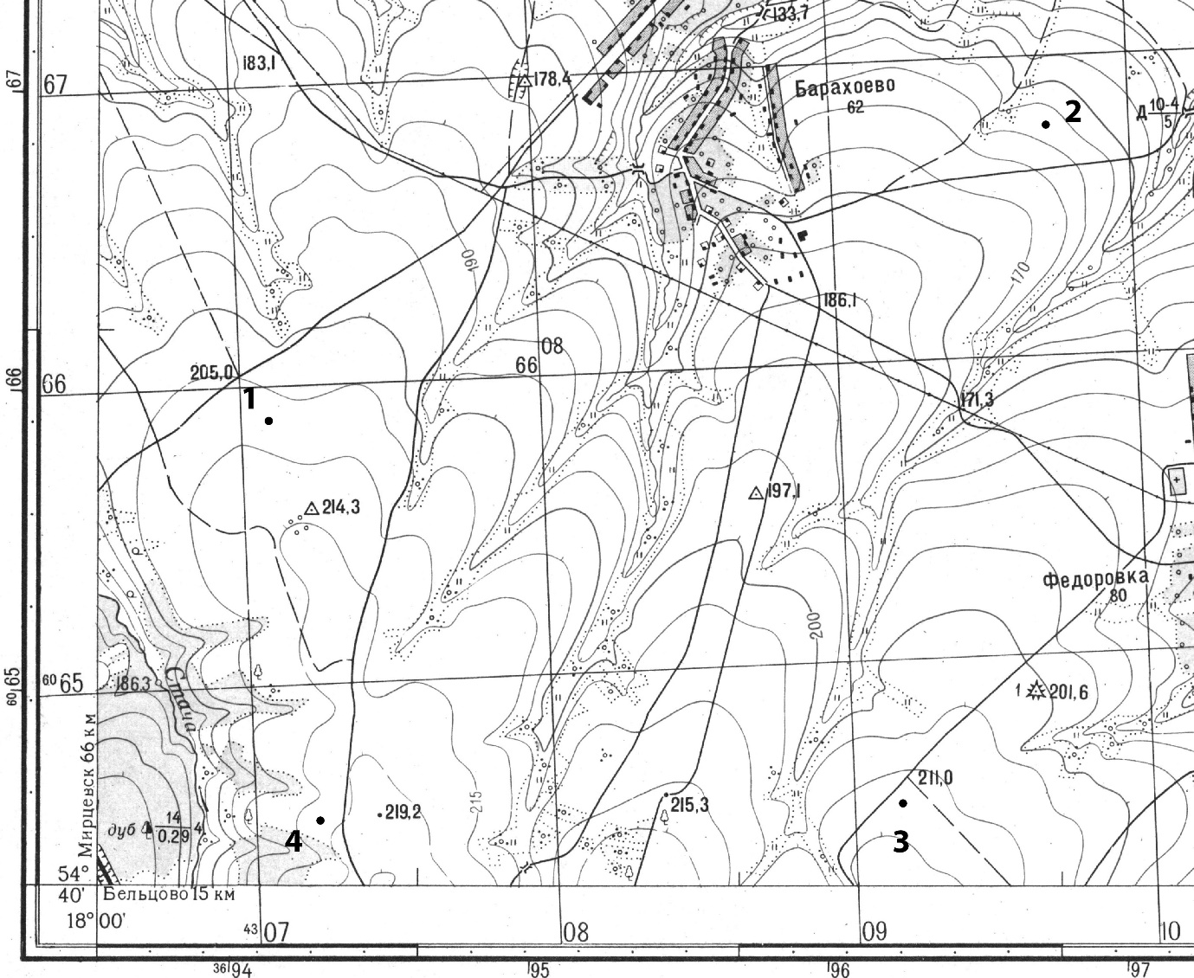

За кожну правильно заповнену колонку в таблиці – *2 бали*. Загальна кількість балів – *12*. Критерій оцінювання визначення географічних координат: похибка не перевищує ±3ʺ.

|  |  |  |
| --- | --- | --- |
| **Точки** | **Географічна широта (**φ**)** | **Географічна довгота (**λ**)** |
| **1** |  |  |
| **3** |  |  |

|  |  |  |
| --- | --- | --- |
| **Масштаб карти** | **Числовий** | **Іменований** |
|  |  |

**Завдання для I етапу Всеукраїнської учнівської олімпіади з географії**

**9 клас**

**І. Теоретичний тур**

*(повна відповідь на кожне питання – 12 балів, сума – 24 бали)*

**1.** Що таке індекс людського розвитку (ІЛР)? Які показники беруться до уваги при розрахунках ІЛР? Яким є ІЛР України? Поясніть, за рахунок чого Україна може збільшити цей індекс?

**2.** Національний склад населення України дуже різноманітний. Поясніть, з чим це пов’язано. У нашій державі чимало місць, де поруч з корінним населенням компактно проживають представники інших національностей (етноси). Назвіть ці етноси та регіони компактного їх проживання.

**ІІ. Практичний тур**

1. Визначте атмосферний тиск на одній із вершин Українських Карпат, де температура повітря становить +9°С, якщо біля підніжжя гори у цей момент температура повітря – +17°С, а атмосферний тиск – 744 мм рт. ст. *( 6 балів)*
2. Використовуючи фрагмент топографічної карти (карта додається), визначте географічні координати точок **2** і **4** з точністю до секунд,а також вкажіть числовий та іменований масштаб цієї карти. *(12 балів)*

**3.** За інформацією, що подана в таблиці, визначте, про які географічні об’єкти йде мова (у тексті вони виділені жирним шрифтом). Заповніть таблицю. *(Оцінювання: за кожен правильно названий об’єкт – 1 бал. Загальна кількість балів – 10).*

|  |  |  |
| --- | --- | --- |
| **№ з/п** | **Характеристика об’єкта** | **Назва об’єкта** |
| 1 | Найвища **вершина** Карпат, що здіймається на кордоні між Словаччиною і Польщею |  |
| 2 | Третя найбільша **річка** України |  |
| 3 | Один з провідних **агрохолдингів** Європи із центральним офісом у місті Миколаєві |  |
| 4 | Перша **природоохоронна територія** на теренах України, що згодом стала біосферним заповідником |  |
| 5 | **Гірсько-вулканічний масив** в Україні, що розташований на узбережжі Чорного моря, із застиглою магмою на схилах |  |
| 6 | Найбільший **лиман** в Україні |  |
| 7 | У 1968 р. в Україні було створено **природний заповідник,** у якому чверть території займають болота |  |
| 8 | Найбільш високогірне льодовикове **озеро** в Україні |  |
| 9 | Ці **пагорби** – це залишки узбережних рифів. Їх часто порівнюють з Великим бар’єрним рифом в Австралії. Вони належать до семи природних чудес України |  |
| 10 | Вугілля цього **басейну** України характеризується підвищеною зольністю й вологістю та незначними за запасами пластами |  |

**ІІІ. Тестові завдання**

*Тестові завдання з вибором однієї правильної відповіді (завдання 1 – 10).*

*Правильна відповідь на кожне завдання оцінюються 1 балом, сума – 10 балів)*

**1**. Карта світу на емблемі, що зображена на прапорі ООН (*див. фото*), побудована у проекції:

*А) циліндричній; Б) конічній; В) азимутальній полярній; Г) азимутальній екваторіальній.*



**2.** Мусонні дощі щорічно спричинюють значний розлив річки:

*А) Конґо; Б) Маккензі; В) Дунай; Г) Амур.*

**3.** Форма суспільної організації виробництва, яка передбачає поєднання на одному підприємстві кількох виробництв:

*А) кооперування; Б) комбінування; В) агломерування; Г) концентрація.*

**4.** Обласні центри з населенням понад 1 млн осіб є у регіонах (*див. карту)*:

*А) A, H; Б) F, D; В) E, C; Г) B, G.*

**5.** Лідер з видобутку газу в Україні – регіон (*див. карту):*

*А) H; Б) B; В) I; Г) D.*

**6.** Білозерський район залізних руд розміщений у регіоні *(див. карту)*:

*А) G; Б) C; В) E; Г) I.*



**Карта для тестів 4-6**

7. Назва унікального, найбільшого в Європі родовища графіту:

*А) Заваллівське на Українському щиті; Б) Шархінське у Кримських горах;*

*В) Калуське на Прикарпатті; Г) Слов’янське на Донбасі.*

**8.** Який показник демографічної ситуації в Україні вищий за його середньосвітове значення?

*А) коефіцієнт народжуваності;*

*Б) частка жінок у статевій структурі населення;*

*В) коефіцієнт природного приросту;*

*Г) частка дітей у віковій структурі населення.*

**9.** Яка зі столиць країн Європи знаходиться північніше ?

*А) Осло; Б) Гельсінкі; В) Стокгольм; Г) Таллінн.*

**10.** Для розміщення яких виробництв провідним є сировинний чинник?

*А) виробництво алюмінію; Б) швейна промисловість;*

*В) виробництво меблів; Г) виробництво міді.*

*Тестові завдання на визначення відповідності (завдання 11 – 13).*

*Правильна відповідь на кожне запитання – 2 бали (за одну правильно визначену відповідність – 0,5 бала), сума – 6 балів.*

**11.** Установіть відповідність між мовними групами та народами, які до них належать.

|  |  |
| --- | --- |
| 1. Германська  2. Слов’янська  3. Романська  4. Тюркська | А. Араби  Б. Французи  В. Узбеки  Г. Англійці  Д. Чехи |

**12.** Установіть відповідність між великими містами та мегалополісами, у межах яких вони розташовані.

|  |  |
| --- | --- |
| 1. Філадельфія  2. Лос-Анджелес  3. Пітсбург  4. Ліверпуль | А. Босваш (Приатлантичний)  Б. Лон-Лів (Англійський)  В. Чипітс (Приозерний)  Г. Рейнсько-Рурський  Д. Сан-Сан (Каліфорнійський) |

**13.** Установіть відповідність між адміністративними областями та географічними об’єктами, що розташовані в межах цих областей, на узбережжях Чорного й Азовського морів.

|  |  |
| --- | --- |
| 1 Одеська область | А гирло річки Південний Буг |
| 2 Миколаївська область | Б гирло річки Дніпро |
| 3 Херсонська область | В місто Маріуполь |
| 4 Запорізька область | Г гирло річки Дністер |
|  | Д Бердянська затока |

*Тестові завдання, що містять сім варіантів відповідей, три з яких є правильними (завдання 14 – 15). Завдання оцінюється 1,5 балами (за кожну правильно вказану відповідь – 0,5 бала), сума – 3 бали.*

**14.** Виберіть три обласні центри, які розташовані в межах лісостепової зони.

1. Дніпро; 2. Черкаси; 3. Львів; 4. Харків; 5. Запоріжжя; 6. Луганськ;

7. Суми

**15.** Виберіть ознаки країн, які належать до «напівпериферії» світового господарства.

1. Господарство вирізняється найскладнішими сучасними технологіями;

2. Економіка працює переважно на іноземних технологіях;

3. Економіка має індустріальний характер;

4. Економіка має аграрний характер;

5. Найбільш багаті і впливові країни;

6. Економічно розвинені, але маловпливові країни;

7. Постачальники на світовий ринок дешевої сировини та робочої сили.

Фрагмент топографічної карти для виконання завдання №2 практичного туру

**(9 клас)**



За кожну правильно заповнену колонку в таблиці – *2 бали*. Загальна кількість балів – *12*. Критерій оцінювання визначення географічних координат: похибка не перевищує ±3ʺ.

|  |  |  |
| --- | --- | --- |
| **Точки** | **Географічна широта (**φ**)** | **Географічна довгота (**λ**)** |
| **2** |  |  |
| **4** |  |  |

|  |  |  |
| --- | --- | --- |
| **Масштаб карти** | **Числовий** | **Іменований** |
|  |  |

**Завдання для I етапу Всеукраїнської учнівської олімпіади з географії**

**10 клас**

**І. Теоретичний тур**

*(повна відповідь на кожне питання – 12 балів, сума – 24 бали)*

**1.** Нині стало модним на різних рівнях визначати природні та історико-культурні об’єкти країн, так звані «чудеса». Але поза увагою залишаються промислові підприємства і наукові установи країни. Запропонуйте п’ять таких вітчизняних об’єктів (заводи, фабрики, НДІ і т. ін.), чию продукцію і чиї розробки не соромно продемонструвати світові, скажімо на Всесвітній виставці «Експо-2020». Обґрунтуйте ваш вибір. Бажано, щоб підприємства належали до різних видів економічної діяльності.

**2.** Для системи розселення Європи притаманні висока густота населення та високий рівень урбанізації. Як ви розумієте поняття «світове місто»? Наведіть приклади світових міст в Європі. Які міста України, окрім Києва, можуть стати світовими містами. Свою відповідь обґрунтуйте.

**ІІ. Практичний тур**

1. Точка А має такі прямокутні координати: Х = 7388150; Y = 4555650. Провівши розрахунки, визначте відстань у кілометрах (до цілих чисел) від даної точки до Північного полюса й Південного тропіка. *(6 балів)*
2. Використовуючи фрагмент топографічної карти (карта додається), визначте числовий та іменований масштаб цієї карти, а також прямокутні координати точок **1** і **3**. Отримані дані запишіть у таблицю. *(12 балів)*
3. За інформацією, що подана в таблиці, визначте, про які географічні об’єкти України йде мова (у тексті вони виділені жирним шрифтом). Заповніть таблицю. *(Оцінювання: за кожен правильно названий об’єкт – 1 бал. Загальна кількість балів – 10).*

|  |  |  |
| --- | --- | --- |
| **№ з/п** | **Характеристика об’єкта** | **Назва об’єкта** |
| 1 | **ГАЕС** – найпотужніша в Європі. Призначена для покриття пікових навантажень в Об’єднаній енергосистемі України |  |
| 2 | **Місто,** де працює найбільша в Україні АЕС із шістьма енергоблоками загальною потужністю близько 6 млн. кВт |  |
| 3 | Єдиний **природний об’єкт** в Україні, занесений до об’єктів Всесвітньої спадщини ЮНЕСКО |  |
| 4 | **Область** в Україні, яка займає першість за заготівлею деревини |  |
| 5 | Найвідоміший **центр** декоративного розпису в Україні |  |
| 6 | Ця **гора** – найвища точка одного з регіонів України. Абсолютна її висота – 1545 м. У складі вершини переважають мезозойські породи |  |
| 7 | **Тектонічна структура,** в межах якої знаходяться відроги Середньоруської височини |  |
| 8 | **Область,** до території якої відноситься коса Арабатська Стрілка |  |
| 9 | Цей **водоспад** є рекордсменом України. Висота падіння води понад 98 м. Влітку водоспад не справляє великого враження через малу водність. По-перше, тут мало літніх опадів, по-друге, воду ще до її падіння перехоплюють для водопостачання населених пунктів |  |
| 10 | Найпотужніша [**вітрова електростанція**](https://uk.wikipedia.org/wiki/%D0%92%D1%96%D1%82%D1%80%D0%BE%D0%B5%D0%BB%D0%B5%D0%BA%D1%82%D1%80%D0%BE%D1%81%D1%82%D0%B0%D0%BD%D1%86%D1%96%D1%8F)України, що розташована на території Запорізької області |  |

**ІІІ. Тестові завдання**

*Тестові завдання з вибором однієї правильної відповіді (завдання 1 – 10).*

*Правильна відповідь на кожне завдання оцінюються 1 балом, сума – 10 балів)*

**1**. Оберіть твердження, найбільш імовірне у кліматичному сенсі. Унаслідок аварії на японській атомній станції Фукусіма-1 через землетрус 11 березня 2011 р. радіоактивна хмара від АЕС у цей день:

*А) була віднесена вітрами на схід та розсіялась над Тихим океаном;*

*Б) була віднесена вітрами на північ та розсіялась над островом Хоккайдо;*

*В) була віднесена вітрами на захід та розсіялась над Кореєю;*

*Г) була віднесена вітрами на південь та розсіялась над Філіппінами.*

**2.** Країна, на території якої розміщена найвища точка Карпат (2655 м):

*А) Румунія; Б) Україна; В) Польща; Г) Словаччина.*

**3.** Найбільший за площею (понад 1,5 млн км2), але один із найменш заселених

(2,2 особи на 1 км2) штатів Бразилії:

*А) Ріо-де-Жанейро; Б) Амазонас; В) Сан-Паулу; Г) Парана.*

**4.** Визначте горизонтальний кут між точками сходу і заходу сонця, якщо воно зайшло о 19 год 30 хв:

*А) 215º; Б) 205º; В) 225º; Г) 245º.*

**5.** Виберіть варіант, у якому назва корисних копалин відповідає назві родовища і країни, в якій це родовище розташоване:

*А) кам’яне вугілля – Кірунавара – ФРН; Б) золото – Прадго-Бей – Канада;*

*В) срібло – Кімберлі – Австралія; Г) залізна руда – Ітабіра – Бразилія.*

**6.** Яка країна Центральної Європи має розвинену боксито-алюмінієву промисловість?

*А) Румунія; Б) Польща; В) Угорщина; Г) Словаччина.*

**7.** Автор теорії, у відповідності з якою чисельність населення світу зростає в геометричній прогресії, а виробництво продовольства – в арифметичній:

*А) Т. Мальтус Б) Ф. Ноутстайн В) І. Тюнен Г) Ф. Ратцель*

**8.** Для розміщення яких виробництв провідним є сировинний чинник?

*А) виробництво алюмінію; Б) швейна промисловість;*

*В) виробництво меблів; Г) виробництво міді.*

**9.** Визначте особливість процесу урбанізації в розвинених країнах:

*А) низький рівень урбанізації; Б) високі темпи урбанізації;*

*В) хибна урбанізація; Г) субурбанізація.*

**10.** Виберіть правильний варіант переліку географічних об’єктів, які виникли в однин і той же період горотворення, під час якої утворилися складчасті структури Антарктичного півострова:

*А) Аппалачі, Уральські гори;*

*Б) Апенніни, Анди;*

*В) Скандинавські гори, Великий Вододільний хребет;*

*Г) Верхоянський хребет, Сіхоте-Алінь.*

*Тестові завдання на визначення відповідності (завдання 11 – 13).*

*Правильна відповідь на кожне запитання – 2 бали (за одну правильно визначену відповідність – 0,5 бала), сума – 6 балів.*

**11.** Установіть відповідність між мінеральними ресурсами та країнами, в яких ведеться їх значний видобуток.

|  |  |
| --- | --- |
| 1. Нафта  2. Залізні руди  3. Мідні руди  4. Алюмінієві руди | А. Чилі, Замбія  Б. Бразилія, Швеція  В. Білорусь, Марокко  Г. Бруней, Венесуела  Д. Ямайка, Австралія |

**12.** Установіть відповідність між країною і главою держави (герцог, імператор, король, князь, султан, емір).

|  |  |
| --- | --- |
| 1. Бахрейн  2. Люксембург  3. Японія  4. Монако | А. Герцог  Б. Король  В. Князь  Г. Султан  Д. Імператор |

**13.** Установіть відповідність між першими і сучасними назвами географічних об’єктів

|  |  |
| --- | --- |
| 1. Острів Борнео  2. Місто Константинополь  3. Месопотамія  4. Абіссинія | А. Ірак  Б. Ефіопія  В. Калімантан  Г. Стамбул  Д. Іран |

*Тестові завдання, що містять сім варіантів відповідей, три з яких є правильними (завдання 14 – 15). Завдання оцінюється 1,5 балами (за кожну правильно вказану відповідь – 0,5 бала), сума – 3 бали.*

**14.** Виберіть із переліку три географічні об’єкти, які знаходяться на одному материку.

1. Калахарі; 2. Хуанхе; 3. Атабаска; 4. Ауграбіс; 5. Мохаве; 6. Іраваді; 7. Кагера.

**15.** Виберіть із переліку три області, які межують з п’ятьма областями України.

1. Івано-Франківська; 2. Вінницька; 3. Харківська; 4. Полтавська;

5. Львівська; 6. Миколаївська; 7. Хмельницька.

Фрагмент топографічної карти для виконання завдання №2 практичного туру

**(10 клас)**

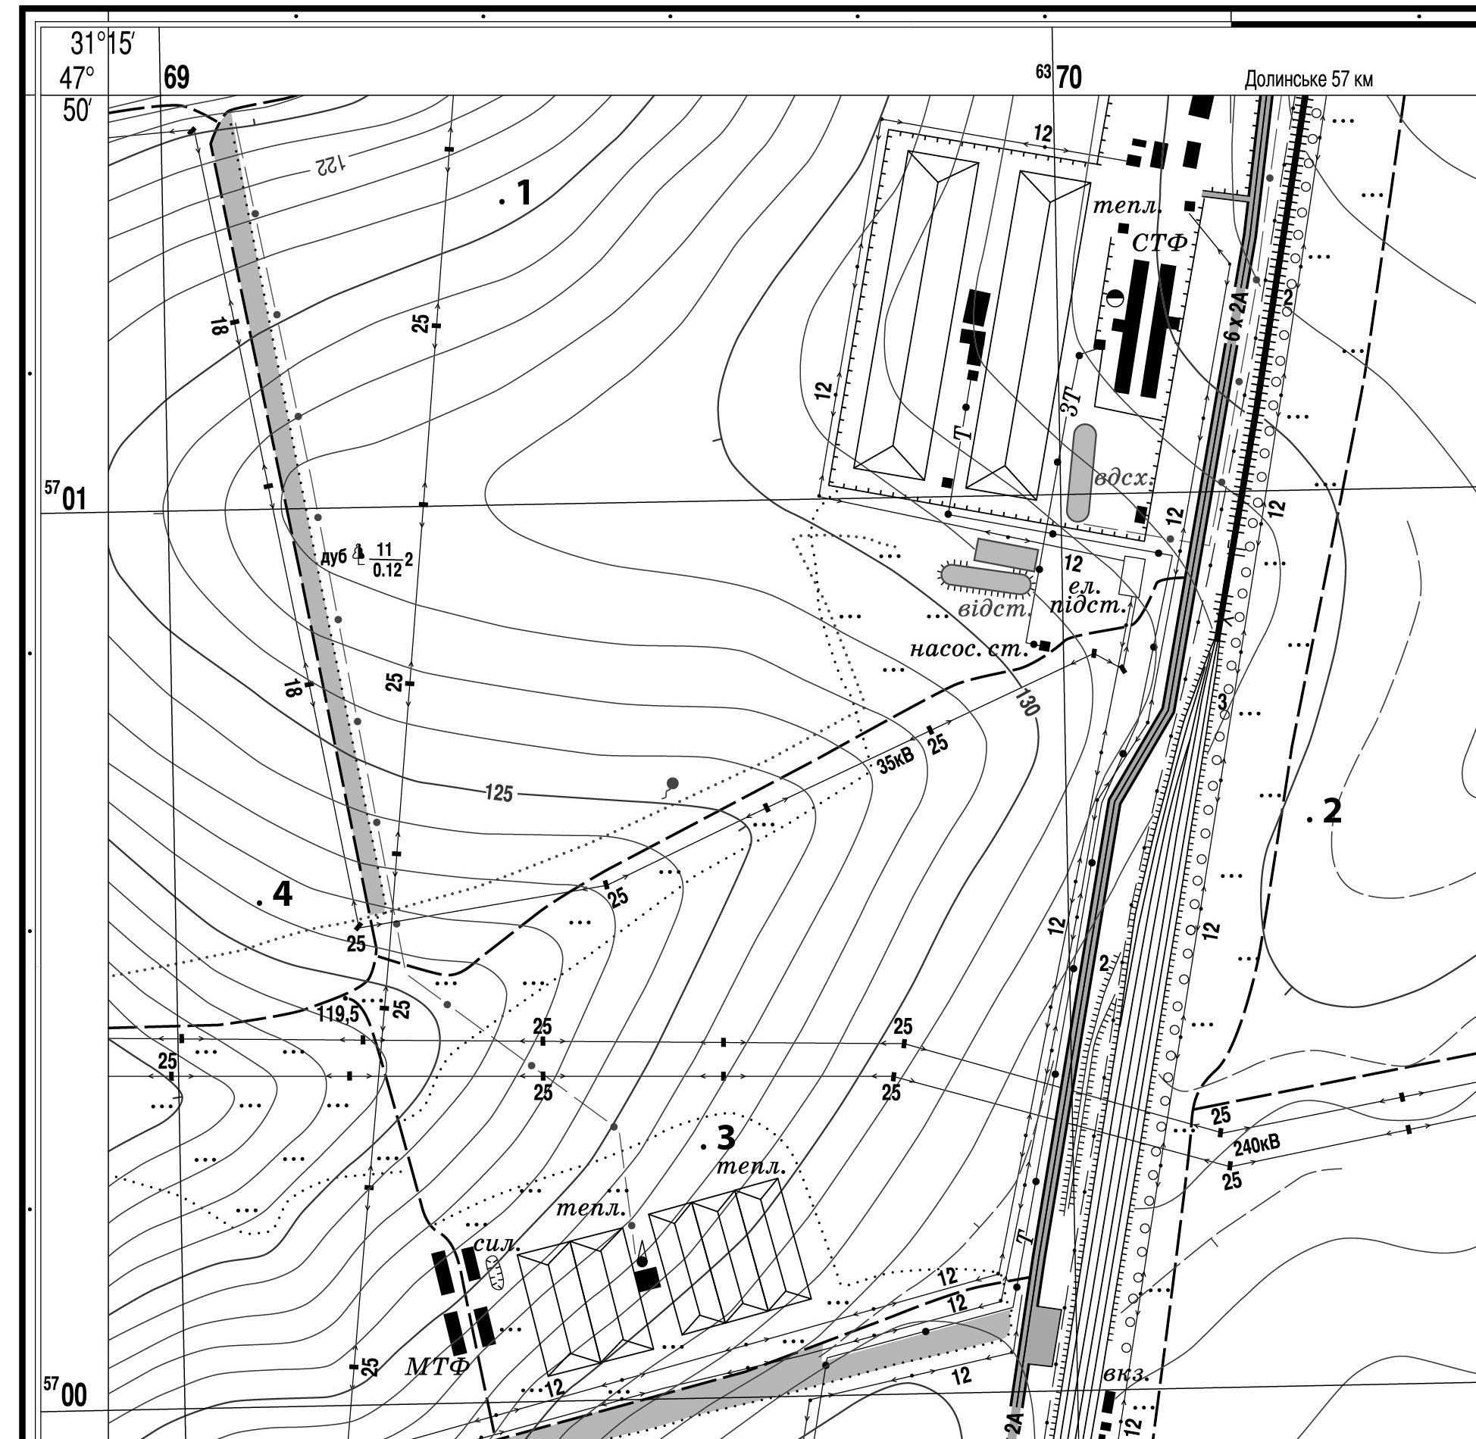

За кожну правильно заповнену колонку в таблиці – *2 бали*. Загальна кількість балів – *12*. Критерій оцінювання визначення прямокутних координат: похибка не перевищує ±20 м.

|  |  |  |
| --- | --- | --- |
| **Масштаб карти** | **Числовий** | **Іменований** |
|  |  |

|  |  |  |
| --- | --- | --- |
| **Точки** | **Координата Х** | **Координата Y** |
| **1** |  |  |
| **3** |  |  |

**Завдання для I етапу Всеукраїнської учнівської олімпіади з географії**

**11 клас**

**І. Теоретичний тур**

*(повна відповідь на кожне питання – 12 балів, сума – 24 бали)*

**1.** Охарактеризуйте традиційні та відновлювані джерела енергії (ВДЕ) європейських країн. Німеччина та Іспанія – дві з п’яти країн світу – лідери за потужністю альтернативної енергетики. Поясніть, які природні та економічні чинники сприяють розвитку ВДЕ в цих країнах? Які перспективи, на вашу думку, має Україна в розвитку ВДЕ?

**2.** Кольорові метали називають металами ХХІ століття. Чому зросла увага в Україні і в світі до кольорових металів на сучасному етапі? Охарактеризуйте географію кольорової металургії України. Які проблеми необхідно подолати для реалізації потенціалу нашої країни в даному напрямі?

**ІІ. Практичний тур**

1. Від підніжжя гори, яке розташоване на висоті 400 м над рівнем моря, де температура повітря становить +23 ºС, а атмосферний тиск – 720 мм рт. ст., почали підйом на її вершину дві групи туристів. Перша група піднялася на висоту, де температура повітря становить +13 ºС, а друга група – на висоту, де тиск склав 590 мм рт. ст. Проведіть розрахунки і визначте, на яку висоту піднялася кожна із груп та яка з них знаходиться вище і на скільки метрів. *(6 балів)*
2. Використовуючи фрагмент топографічної карти (карта додається), визначте числовий та іменований масштаб цієї карти, а також прямокутні координати точок **2** і **4**. Отримані дані запишіть у таблицю. *(12 балів)*
3. За інформацією, що подана в таблиці, визначте, про які географічні об’єкти України йде мова (у тексті вони виділені жирним шрифтом). Заповніть таблицю. *(Оцінювання: за кожен правильно названий об’єкт – 1 бал. Загальна кількість балів – 10).*

|  |  |  |
| --- | --- | --- |
| **№ з/п** | **Характеристика об’єкта** | **Назва об’єкта** |
| 1 | Це **місто** відоме тим, що в ньому знаходиться фабрика банкнотного паперу Національного банку України |  |
| 2 | **Місто,** де знаходиться компанія «Дельта Вільмар СНД», яка виробляє пальмову і кокосову олію |  |
| 3 | **Центр** найбільшого виробництва чорної ікри в Україні |  |
| 4 | На плоскій **низовині** у багатьох місцях височіють згаслі вулкани. Найбільшим вулканічним масивом є Берегівське горбогір’я, де видобувають багато металевих руд |  |
| 5 | **Центр,** де розташований завод «Єврокар» – офіційний виробник легкових автомобілів в Україні |  |
| 6 | Площа **острова** 20,5 га, він складений переважно вапняками. На острові є прикордонна застава, порівняно недавно створене селище Біле |  |
| 7 | Найпотужніша в Україні **ТЕС** |  |
| 8 | Найбільша ліва притока найдовшої річки України, яка тече територією низовинного Полісся. **Річка** є судноплавною у своїй нижній течії |  |
| 9 | **Місто,** де першим промисловим підприємством була макаронна фабрика, яку створили італійці, які приїхали на запрошення герцога Ришельє |  |
| 10 | Українські Карпати складаються із декількох хребтів. Як називається **хребет,** у межах якого можна побачити вершини Брецкул (1911 м), Гутин Томнатик (2016 м), Петрос (2020 м) та ін.? |  |

**ІІІ. Тестові завдання**

*Тестові завдання з вибором однієї правильної відповіді (завдання 1 – 10).*

*Правильна відповідь на кожне завдання оцінюються 1 балом, сума – 10 балів)*

**1.** У серпні 2015 року вища точка країни дістала назву гора Деналі (уточнена висота 6190 м). А раніше ця вершина називалася:

*А) Кіліманджаро; Б) Мак-Кінлі; В) Аконкаґуа; Г) Чоґорі.*

**2.** Визначте відстань по прямій лінії між водяним млином (квадрат 6511) та поодиноким листяним деревом у квадраті 6611 за топографічною картою, номенклатура якої N-34-37-В-в, якщо ця відстань на карті становить 54 мм:

*А) 540 м; Б) 1350 м; В) 5400 м; Г) 2700 м.*

**3.** Вкажіть електростанції одного типу:

*А) Запорізька, Трипільська, Бурштинська;*

*Б) Криворізька, Зміївська, Хмельницька;*

*В) Рівненська, Ладижинська, Каховська;*

*Г) Кременчуцька, Рівненська, Дністровська.*

**4.** Понад 40 % світового виробництва алюмінію припадає на:

*А) Австралію; Б) Канаду; В) Індію; Г) Китай.*

**5.** Країна, якій належить Нґоронґоро *–* унікальний кратер згаслого вулкана, нині *–* біосферний заповідник, об’єкт Всесвітньої спадщини ЮНЕСКО з багатою фауною *–* носорогами, слонами, левами, фламінго та ін.:

*А) Танзанія; Б) Австралія; В) Китай; Г) Мексика.*

**6.** Прикладом розвитку господарства України екстенсивним шляхом є:

*А) механізація робіт з реконструкції залізничних шляхів;*

*Б) перехід фермерів на вирощування урожайних гібридних овочів;*

*В) збільшення кількості виробників будівельних матеріалів;*

*Г) підвищення кваліфікації працівників деревообробної промисловості.*

**7.** У Фінляндії та Карелії багато форм рельєфу, річок, сіл дістали назву «селькя» (фін. *Selkä –* «кам’яне пасмо»). Селькя *–* це наслідок діяльності:

*А) морського прибою; Б) давнього льодовика; В) вулканів; Г) текучих вод.*

**8.** Міжнародну Червону книгу видає:

*А) Міжнародний союз з охорони природи та природних ресурсів (МСОП);*

*Б) Всесвітній фонд охорони природи (ВВФ або англ. WWF);*

*В) Грінпіс;*

*Г) ЮНЕП (англ. UNEP, програма ООН з навколишнього середовища).*

**9.** Чотири затоки *–* Бенгальська, Гудзонова, Мексиканська, Перська – об’єднує одна з наступних рис:

*А) відносяться до одного океану;*

*Б) їх названо на честь держав, чиї береги вони омивають;*

*В) вони характеризуються високою солоністю;*

*Г) за своїми гідрологічними характеристиками їх правильніше відносити до морів.*

**10.** У північній частині Тихого океану розташована Велика тихоокеанська сміттєва пляма («Тихоокеанський сміттєворот»). Гігантський вир збирає сміття зі всієї північної частини Тихого океану, у тому числі з прибережних вод Північної Америки й Японії. Відходи, підхоплені поверхневими течіями, поступово переміщуються до центру виру, який не випускає сміття за свої межі. Найрозповсюдженим видом сміття на цьому звалищі є:

*А) папір; Б) деревина; В) пластик; Г) металеві діжки.*

*Тестові завдання на визначення відповідності (завдання 11 – 13).*

*Правильна відповідь на кожне запитання – 2 бали (за одну правильно визначену відповідність – 0,5 бала), сума – 6 балів.*

**11.** Встановіть відповідність між країною і главою держави (герцог, імператор, король, князь, султан, емір).

|  |  |
| --- | --- |
| 1. Саудівська Аравія  2. Ліхтенштейн  3. Малайзія  4. Кувейт | А. Емір  Б. Король  В. Князь  Г. Султан  Д. Імператор |

**12.** Установіть відповідність між термінами та їх визначеннями.

|  |  |
| --- | --- |
| 1. Реприватизація  2. Диверсифікація  3. Реструктуризація  4. Модернізація | А. Зміна значення та співвідношення галузей  Б. Повернення приватизованих підприємств у державну власність  В. Оновлення виробничої бази  Г. Розширення асортименту продукції, яка виробляється  Д. Перенесення виробництва до іншої країни |

**13.** Установіть відповідність у парах «країна – провідна галузь добувної промисловості»

|  |  |
| --- | --- |
| 1. Ямайка  2. Венесуела  3. Болівія  4. Перу | А. Олов’яна  Б. Нафтова  В. Нікелева  Г. Міднорудна  Д. Бокситовидобувна |

*Тестові завдання, що містять сім варіантів відповідей, три з яких є правильними (завдання 14 – 15). Завдання оцінюється 1,5 балами (за кожну правильно вказану відповідь – 0,5 бала), сума – 3 бали.*

**14.** Укажіть країни, на території яких продовжуються Карпати

1. Словаччина 2. Румунія 3. Білорусь 4. Молдова 5. Австрія 6. Чехія

7. Польща

**15.** Укажіть озера, які розміщені на Поліській низовині

1. Пулемецьке 2. Донузлав 3. Кагул 4. Світязь 5. Синевир

6. Марічейка 7. Нобель

Фрагмент топографічної карти для виконання завдання №2 практичного туру

**(11 клас)**



За кожну правильну заповнену колонку в таблиці – *2 бали*. Загальна кількість балів – *12*. Критерій оцінювання визначення прямокутних координат: похибка не перевищує ±20 м.

|  |  |  |
| --- | --- | --- |
| **Масштаб карти** | **Числовий** | **Іменований** |
|  |  |

|  |  |  |
| --- | --- | --- |
| **Точки** | **Координата Х** | **Координата Y** |
| **2** |  |  |
| **4** |  |  |